Практическая работа 14
Задание 1. Составить линейную программу, с помощью которой можно вычислить значение выражения (таблица) и вывести результат. При этом значения переменных вводятся с клавиатуры во время выполнения программы, а результат записывается в файл.
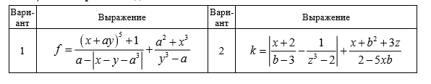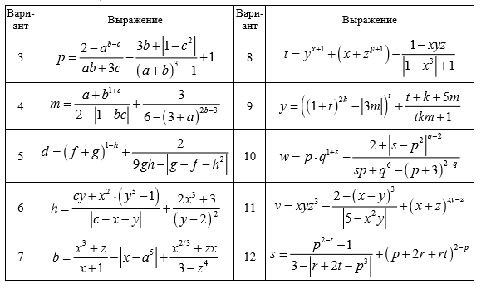
Задание 2 Изобразить блок-схему алгоритма и составить программу, вычисляющую сумму ряда по вариантам таблицы с помощью цикла for. Количество членов ряда m вводить с клавиатуры. Вывод результатов в процессе отладки программы (каждое слагаемое и итоговую сумму) осуществлять с помощью функции print(), а окончательно – во внешний файл lab14_2.out. Листинг программы сохранить с именем lab14_2.
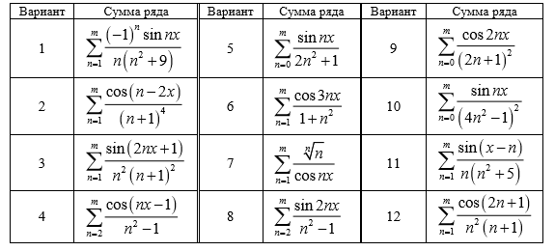
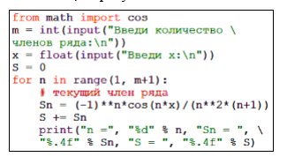
Задание 3 Составить программу, вычисляющую с помощью итерационного цикла сумму ряда по вариантам таблицы с точностью eps, вводимой с клавиатуры. Сравнить полученное значение суммы ряда со значением проверочной функции. Переменная x принадлежит указанному по варианту интервалу. Вывод результатов в процессе отладки программы (итоговую сумму и проверочное значение функции) осуществлять с помощью print(), а окончательно – во внешний файл lab14_3.out. Листинг программы сохранить с именем lab14_3.
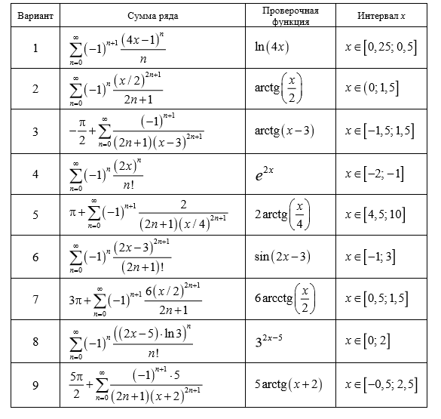
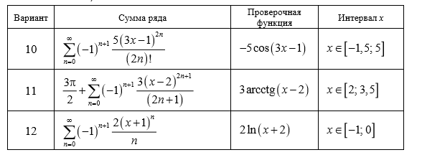
Пример. Составить программу, вычисляющую сумму ряда
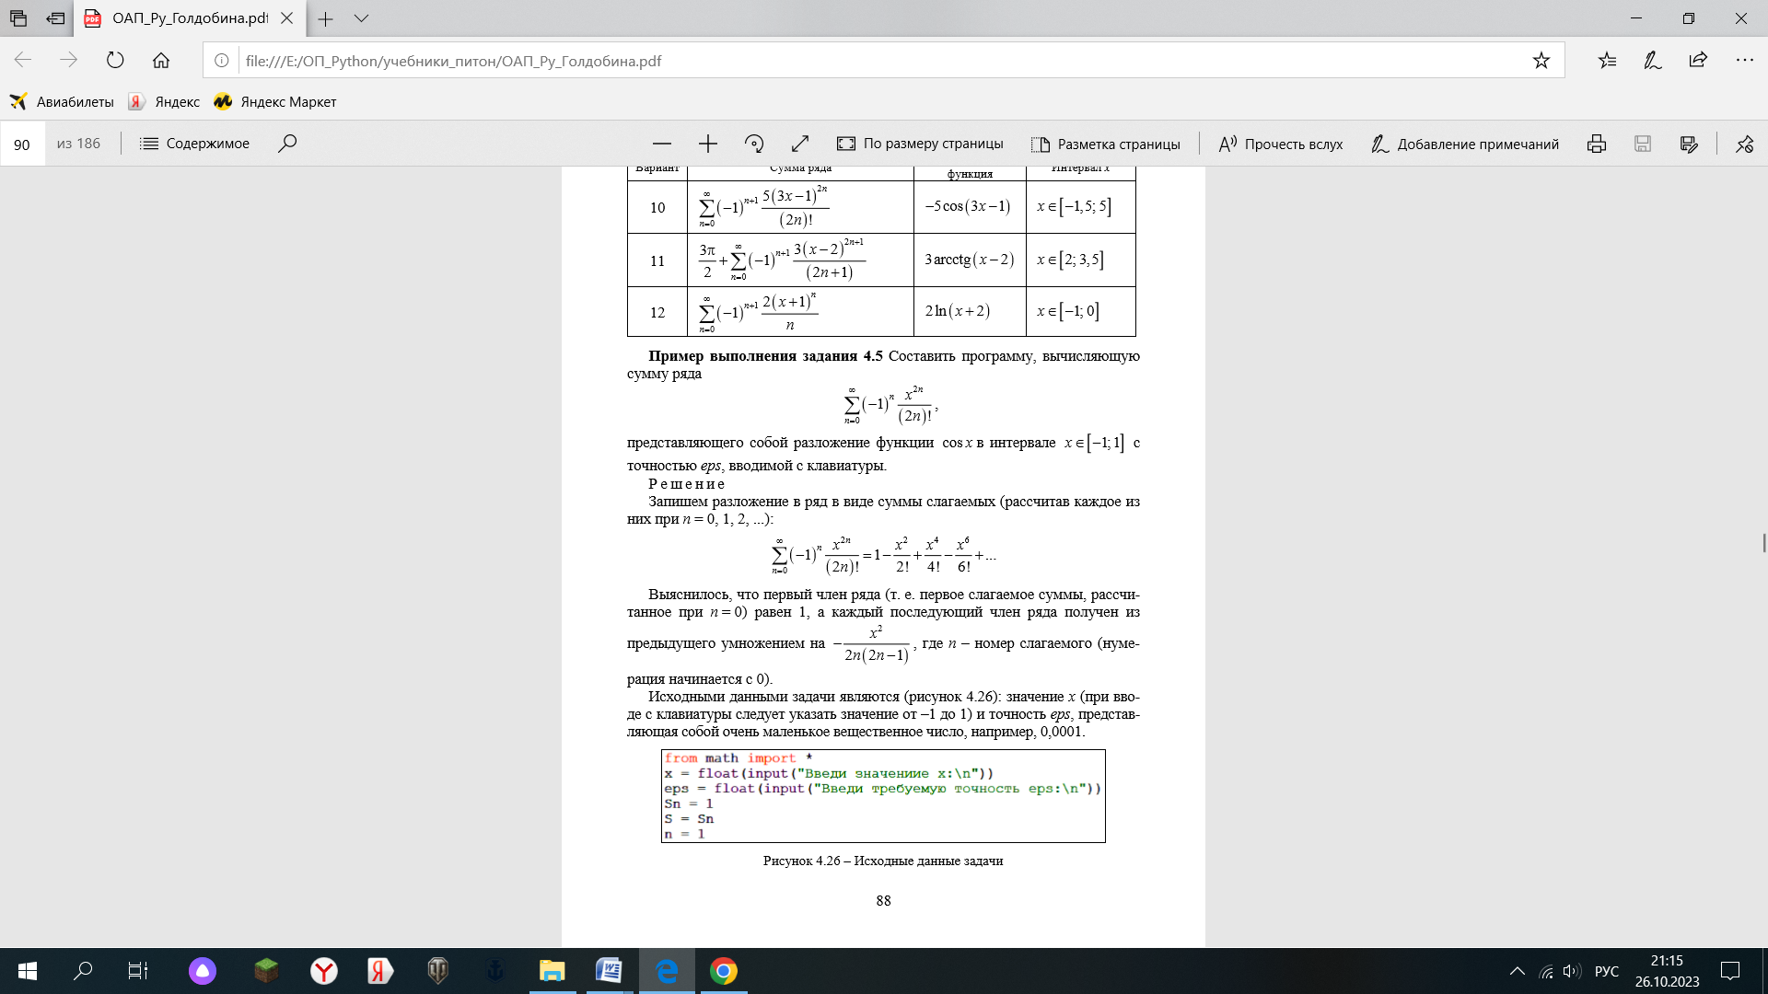
представляющего собой разложение функции cos x в интервале x ∈ [1;1 ] − с точностью eps, вводимой с клавиатуры.
Решение Запишем разложение в ряд в виде суммы слагаемых (рассчитав каждое из них при n = 0, 1, 2, ...):
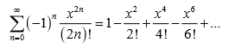
Выяснилось, что первый член ряда (т. е. первое слагаемое суммы, рассчитанное при n = 0) равен 1, а каждый последующий член ряда получен из предыдущего умножением на 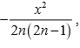
, где n – номер слагаемого (нумерация начинается с 0).
Исходными данными задачи являются: значение x (при вводе с клавиатуры следует указать значение от –1 до 1) и точность eps, представляющая собой очень маленькое вещественное число, например, 0,0001.
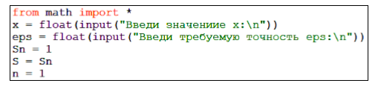
Также надо указать значение текущего члена ряда и начальное значение суммы. Целочисленную переменную n используем для нумерации членов ряда и расчета значения текущего члена ряда. В цикле с постусловием будем повторять:
– расчет текущего члена ряда;
– наращивание суммы на величину текущего члена ряда;
– увеличение значения n на 1;
– проверку условия выхода из цикла – достижение текущим членом ряда указанной точности eps;
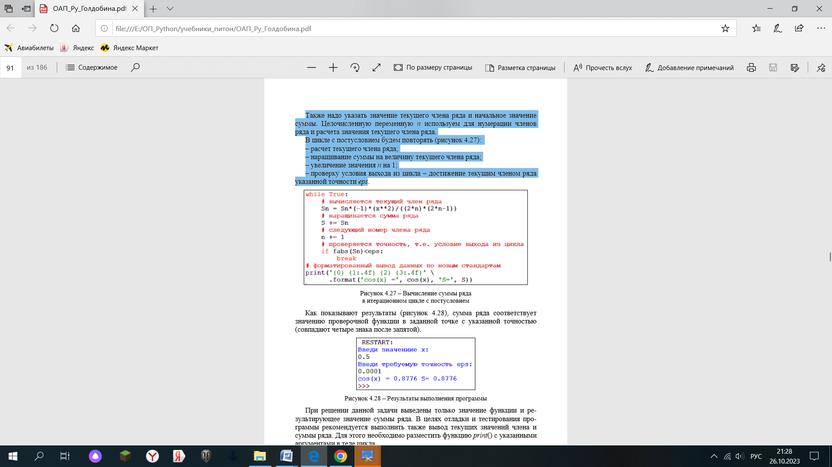
Как показывают результаты, сумма ряда соответствует значению проверочной функции в заданной точке с указанной точностью (совпадают четыре знака после запятой).
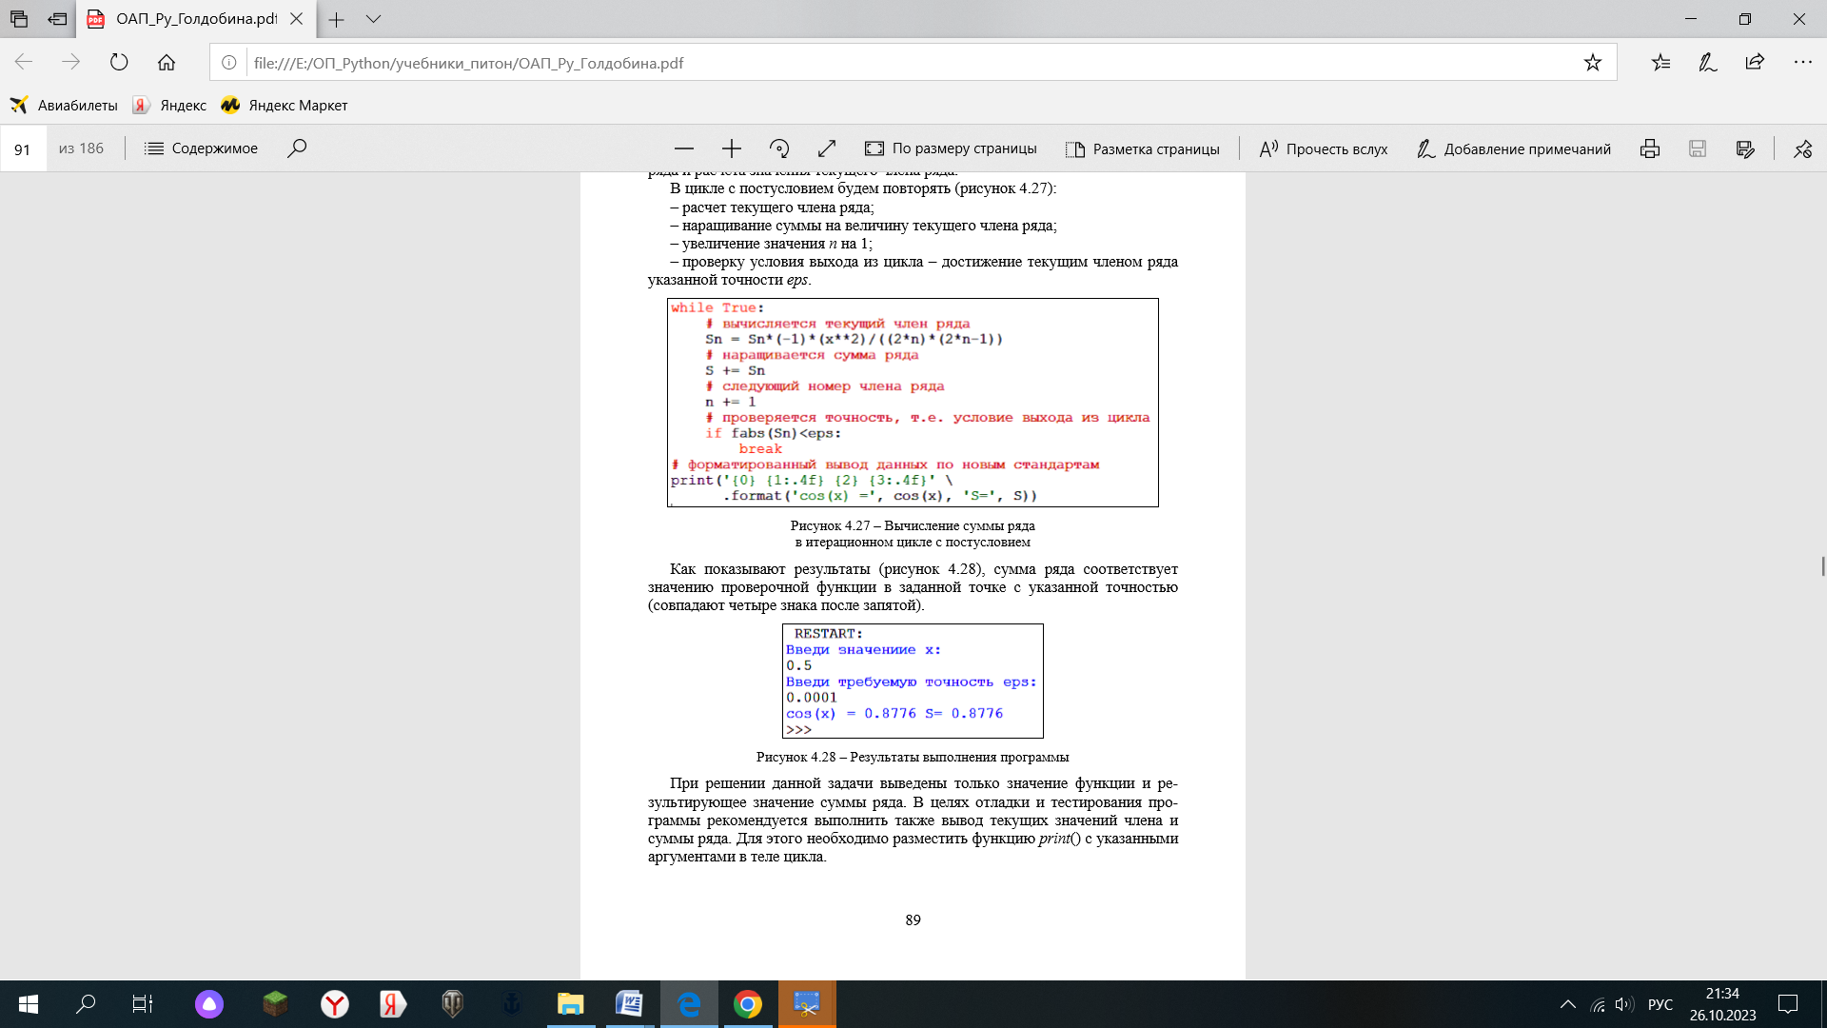
При решении данной задачи выведены только значение функции и результирующее значение суммы ряда. В целях отладки и тестирования программы рекомендуется выполнить также вывод текущих значений члена и суммы ряда. Для этого необходимо разместить функцию print() с указанными аргументами в теле цикла.

